
Název školy | ZÁKLADNÍ ŠKOLA, JIČÍN, HUSOVA 170
Číslo projektu | CZ.1.07/1.4.00/21.2862
Číslo a název klíčové aktivity | 3.2 Inovace a zkvalitnění výuky prostřednictvím ICT
Název DUM: | Vy_32_INOVACE_IV_3_02_Povrch ČR
Šablona číslo: | IV |  | Sada číslo: | 3 | Pořadové číslo DUM: | 02
Autor: |  | Mgr. Romana Zikmundová
Anotace: |  | opakování učiva o povrchu České republiky
Očekávaný výstup: |  | Žák umí vyhledat jednoduché údaje na mapě České republiky.
Druh učebního materiálu: |  | pracovní list
Typická věková skupina: |  | 9 – 10 list
Klíčová slova: |  | povrch, pohoří, hory, vrchol, nadmořská výška, pahorkatina, vrchovina, středohoří, nížiny, sníženiny
Pomůcky a materiál: |  | pracovní list, pero, pastelky, mapa ČR
Potřebný čas pro výuku DUM: |  | 45 min
Metodické zhodnocení a popis práce s digitálním učebním materiálem:
Žáci s pomocí mapy přiřadí k pohoří ČR jejich nejvyšší hory, dvojice spojí čarou. Na mapě vyhledávají nadmořskou výšku, zapíší ji do rámečku. Názvy pohoří vybarví hnědou barvou.
Žáci vyhledávají nížiny a sníženiny, zabarvují je zelenou barvou.
Žáci hledají v řádcích názvy povrchu, oddělují je čarami.
Do mapy ČR žáci zakreslují a popisují povrch ČR, pracují s mapou.
Pracují ve skupinách, kontrola je provedena společně.
Učební materiál byl odzkoušen na interaktivní tabuli.
Přílohy: pracovní listy
Čerpáno z otevřené galerie Microsoft Office, www.microsoft.office.com, autorka obrázku mapy R. Zikmundová.
- K pohoří České republiky přiřaď jejich nejvyšší hory. Použij mapu. Správné dvojice spoj čarou.
Šumava
Krušné hory
Jizerské hory
Moravskoslezské Beskydy

Krkonoše
Jeseníky
Orlické hory
Javorníky
Český les
Bílé Karpaty
Novohradské hory
Lužické hory

Čerchov
Kamenec
Luž
Velká Javořina
Javorník
Lysá hora
Klínovec
Smrk
Praděd

Velká Deštná
Plechý
Sněžka

- K nejvyšším horám vyhledej na mapě jejich nadmořskou výšku. Zapiš ji ke každé hoře.
- Názvy pohoří vybarvi pastelkou. Použij správnou barvu, kterou je vyznačeno pohoří na mapě.

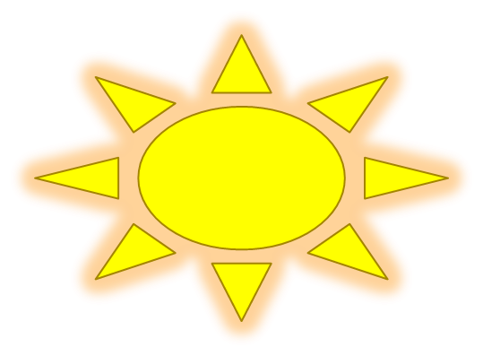
Vyhledej nížiny a sníženiny, zabarvi je barvou, kterou jsou vyznačeny na mapě.

Novohradské hory, Českomoravská vrchovina, Šumava, Polabská nížina, Železné hory,
Středočeská pahorkatina, Javorníky, Orlické hory, České středohoří, Hornomoravský úval,
Moravská brána, Český les, Krkonoše, Hrubý Jeseník, Smrčiny, Českobudějovická pánev
Jizerské hory, Dolnomoravský úval, Moravskoslezské Beskydy, Bílé Karpaty, Lužické hory,
Karlovarská vrchovina, Dyjsko-svratecký úval, Nízký Jeseník

Najděte názvy povrchu, které se vyskytují v krajině.

ATKMNÍŽINAMALRXSDKJPAHORKATINAQNBZYLKHORYLASKD
KMJEASNÍŽENINAMNURKDJPÁNEVNCMCNUREVRCHOVINAMSO
MEUJSOLWMUSTŘEDOHOŘÍIRTZMNLIPCVRCHOLVCFRTRHORA

Do mapy zakresli povrch ČR.

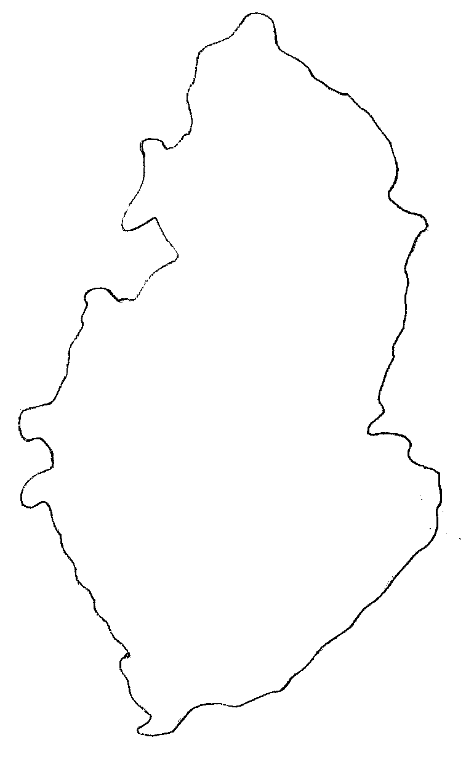

Řešení:
Krušné hory – Klínovec – 1 244 m
Moravskoslezské Beskydy – Lysá hora – 1323 m
Šumava – Plechý – 1 378 m
Krkonoše – Sněžka – 1 602 m
Jeseníky – Praděd – 1 491 m
Český les – Čerchov – 1042 m
Bílé Karpaty – Velká Javořina – 970 m
Javorníky – Javorník - 1 065 m
Novohradské hory – Kamenec – 1 072 m
Orlické hory – Velká Deštná – 1 115 m
Jizerské hory – Smrk 1 124 m
Lužické hory – Luž – 792 m

Novohradské hory, Českomoravská vrchovina, Šumava, Polabská nížina, Železné hory,
Středočeská pahorkatina, Javorníky, Orlické hory, České středohoří, Hornomoravský úval,
Moravská brána, Český les, Krkonoše, Hrubý Jeseník, Smrčiny, Českobudějovická pánev
Jizerské hory, Dolnomoravský úval, Moravskoslezské Beskydy, Bílé Karpaty, Lužické hory,
Karlovarská vrchovina, Dyjsko-svratecký úval, Nízký Jeseník

ATKMNÍŽINAMALRXSDKJPAHORKATINAQNBZYLKHORYLASKD
KMJEASNÍŽENINAMNURKDJPÁNEVNCMCNUREVRCHOVINAMSO
MEUJSOLWMUSTŘEDOHOŘÍIRTZMNLIPCVRCHOLVCFRTRHORA

